Random Forest and AdaBoost
周宇 MG1533095 1066705362@qq.com 13951725372
(南京大学 计算机科学与技术系, 南京 210093)

实现细节
在本实验中用到了决策树算法，随机森林算法和AdaBoost算法，下面分别给出相应的伪代码。
（1）本实验使用ID3算法生成决策树，决策树的伪代码如下：
这里先给出创建决策树分支的函数createBranch( )的伪代码：
检测数据集中的每个实例是否属于同一个分类：
如果是的话：返回该类标签
否则：
寻找划分数据集的最好特征
划分数据集
创建分支结点
对每个划分的子集
调用函数createBranch并增加返回结果到分支节点中
返回 分支节点的类标签
其中，生成决策树的过程就是不断调用上述createBranch函数，不断生成新的分支的过程；划分数据集，采用信息增益方法来做，也就是计算每个特征值划分数据集获得的信息增益，获得信息增益最高的特征就是最好的选择。这里需要注意，在adaboost算法中的决策树，因为其对每个实例都引入了一定的权重，所以在计算概率的时候，需要用这些权重来计算概率。
（2）当可以生成好决策树后，就比较容易生成随机森林了。下面是随机森林的构造过程：
1. 假如有N个样本，则有放回的随机选择N个样本。这选择好了的N个样本用来训练一个决策树，作为决策树根节点处的样本。
2. 当每个样本有M个属性时，在决策树的每个节点需要分裂时，随机从这M个属性中选取出m个属性，满足条件m << M。然后从这m个属性中采用信息增益来选择1个属性作为该节点的分裂属性。
3. 决策树形成过程中每个节点都要按照步骤2来分裂，一直到不能够再分裂为止。
4. 按照步骤1~3建立大量的决策树，这样就构成了随机森林了。
从上面的步骤可以看出，随机森林的随机性体现在每颗数的训练样本是随机的，树中每个节点的分类属性也是随机选择的。有了这2个随机的保证，随机森林就不会产生过拟合的现象了。
随机森林有2个参数需要人为控制，一个是森林中树的数量，本实验中设置为1000棵随机树；另一个是m的大小，这里m的值为M的均方根。
（3）对于adaboost算法，我们构建了一个基于加权输入值进行决策的分类器。先给出训练adaboost算法的伪代码:
对每次迭代：
生成一个最佳的决策树
将最佳决策树假如到弱分类器数组中
计算每个弱分类器对应的权重alpha
利用alpha计算新的每个实例的权重向量
更新累计的类别估计值
如果错误率等于0，则退出循环
（4）由于只有单个的数据集，本实验采取10折交叉验证的方法来检测分类器的优劣。交叉验证的过程是将数据分成10份，1份用来做测试数据，剩下9份用来做训练数据，过程比较简单，这里就不给出伪代码了。

实验设置
1.实验环境：本实验所采用的操作系统是win8.1，所用的python版本为3.4.3，所用编译环境为python IDLE，所用的数据集1为breast-cancer-assignment5.txt，所用数据集2为german-assignment5.txt，用python IDLE打开代码adaboost.py和randomForest.py，分别代表adaboost算法和随机森林算法，按F5即可运行。
2.参数设置：
a）由于本实验采取10折交叉验证，第二组数据有1000个样例，可以被10整除，但是第一组只有277个样例，不能被10整除，采取从已有的277个实例中随机添加3个实例的办法，凑够280个实例。
b）在生成决策树的ID3算法中，离散型特征就按原有数据每个特征取值一个分支，数值型数据分成4类的方法，即在最小值和最大值的取值范围之间，将所有取值等分成4个区间，若值落在那个区间，就取那个区间的标号减一，比如在第一个区间，则将特征取值置为0，依次类推。
c）在随机森林算法中，随机森林中决策树的数量设置为1000棵。
d）在adaboost算法中，生成adaboost分类器的迭代的次数置为500，即每个分类器最多有500个弱分类器构成。

实验结果
1.实验结果与分析：
实验结果如表1所示，括号内的数据为正确率的标准差。对于不同的算法来说，可以看出随机森林对于数据的分类效果不如adaboost算法。对于同一个算法来说，在数据规模更大的数据集2上，算法的表现更好，说明了大规模的数据中极个别点的影响会被缩小。

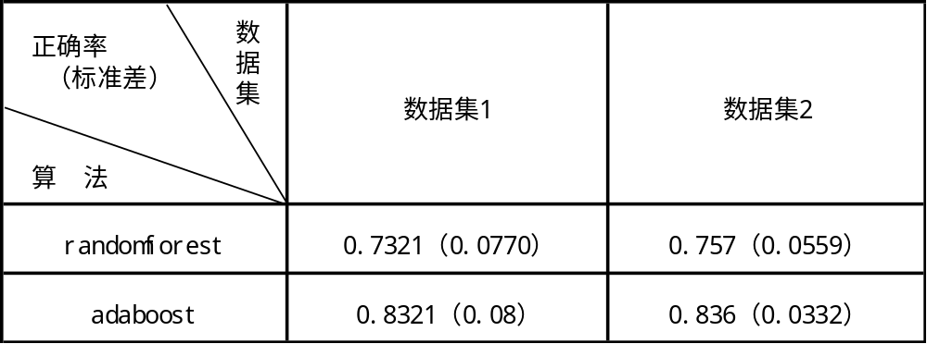
表1 各种算法在不同数据集上的正确率和标准差
2.运行效率：
在建立决策树的过程中进行了预剪枝，只要分支不带来信息增益，那么决策树将不再往下分裂，事实证明在运用俩个算法时，剪枝后的算法在弱分类器的数量很多时，运行的效率显著提升。

